
ПРОФСОЮЗ РАБОТНИКОВ  НАРОДНОГО ОБРАЗОВАНИЯ И НАУКИ  РОССИЙСКОЙ ФЕДЕРАЦИИ  (ОБЩЕРОССИЙСКИЙ ПРОФСОЮЗ ОБРАЗОВАНИЯ)  ПРЕДСЕДАТЕЛЬ ПРОФСОЮЗА  г. Москва, 119119, Ленинский пр. 42  тел. (495) 938-8777 факс (495) 930-6815  E-mail: eduprof@spectrnet.ru  http://www.ed-union.ru  E-mail: eduprof@spectrnet.ru http://www.ed-union.ru |  | Председателям региональных (межрегиональных) организаций Профсоюза
20.01.2015 г. № 23

На № ____________ от ______________
О проведении Года молодежи
в Общероссийском Профсоюзе образования

Уважаемые коллеги!
В целях формирования профсоюзного резерва, развития гражданского, профессионального и личностного потенциала молодежи, вовлечения молодых педагогов, студентов и обучающихся в активную профсоюзную деятельность 2015 год объявлен «Годом молодежи в Общероссийском Профсоюзе образования» (далее – Год молодежи).
В соответствии с Постановлением Исполкома Профсоюза № 22-20 от 22 декабря 2014 года (приложение 1) утверждается федеральный календарный план основных мероприятий (приложение 2) и эмблема Года молодежи.
В связи с этим региональным (межрегиональным) организациям Профсоюза рекомендуется:
- разработать и утвердить совместно с Советами молодых педагогов, Советами молодых ученых и Студенческими координационными советами план проведения Года молодёжи в субъектах РФ;
- проинформировать местные, первичные организации Профсоюза о мероприятиях федерального и регионального планов, а также активно привлекать социальных партнеров к их реализации;
- использовать эмблему Года молодежи при освещении мероприятий в СМИ, при изготовлении брендовой продукции в соответствии с Условиями использования эмблемы (приложение 3);
- широко освещать мероприятия Года молодежи в местных, региональных и федеральных СМИ.


Г.И.Меркулова

Приложение на 5л.
Исп. Е.С.Елшина
8(495)938-82-65

Приложение 1

ПРОФСОЮЗ РАБОТНИКОВ НАРОДНОГО ОБРАЗОВАНИЯ И НАУКИ РОССИЙСКОЙ ФЕДЕРАЦИИ
(ОБЩЕРОССИЙСКИЙ ПРОФСОЮЗ ОБРАЗОВАНИЯ)

ИСПОЛНИТЕЛЬНЫЙ КОМИТЕТ ПРОФСОЮЗА
ПОСТАНОВЛЕНИЕ

ПОСТАНОВЛЕНИЕ
22 декабря 2014 г. | г. Москва |  |  |  | № 22-20

Об итогах заседания президиума Совета
молодых педагогов при Центральном
Совета Профсоюза

Заслушав информацию об итогах заседания президиума Совета молодых педагогов при Центральном Совете Профсоюза, Исполнительный комитет Профсоюза ПОСТАНОВЛЯЕТ:
1. Утвердить Кайнова И.В., специалиста аппарата Тюменской межрегиональной организации Профсоюза, председателем Совета молодых педагогов при Центральном Совете Профсоюза.
2. В целях формирования профсоюзного резерва, развития гражданского, профессионального и личностного потенциала молодежи, активного вовлечения молодых педагогов, студентов и обучающихся в активную профсоюзную деятельность объявить 2015 год в Общероссийском Профсоюзе образования «Годом молодежи».
3. Отделам аппарата Общероссийского Профсоюза образования: высшего и профессионального образования (Полубятко Л.И.), по связям с общественностью (Елшина Е.С.), организационному (Юдин В.П.) подготовить и направить до 1 февраля 2015 года в региональные (межрегиональные) организации Профсоюза рекомендации по проведению в Профсоюзе «Года молодежи».
4. Региональным (межрегиональным) организациям Профсоюза:
4.1. разработать целевые планы – программы проведения «Года молодёжи» и рассматривать в течение 2015 года на заседаниях выборных коллегиальных профсоюзных органов работу по их выполнению;
4.2. оказывать всестороннюю помощь и содействие инициативам советов (иных объединений) молодых педагогов, студентов и обучающихся.
5. Контроль за исполнением Постановления возложить на заместителей Председателя Профсоюза Авдеенко М.В., Дудина В.Н.

Председатель Профсоюза Г.И. Меркулова

Приложение 2

Календарный план основных мероприятий
Года молодежи в Общероссийском Профсоюзе образования

№ п/п | Наименование | Содержание | Сроки проведения
 | Интернет- акция Профессиональный «мотиватор» | Создание галереи «мотиваторов» на профессиональную и профсоюзную тематику. Проводится в рамках деятельности Совета молодых педагогов при ЦС Профсоюза. | Январь-март
 | Интернет- акция «Молодые о наставниках» | Эссе (рассказы, сочинения и пр.) о наставниках, которые помогли в выборе и/или становлении в профессии, в профсоюзной деятельности. Материалы публикуются на сайте Акции. По итогам акции издаётся сборник 100 лучших материалов ( по мнению интернет-аудитории) | Февраль – октябрь
 | IV сессия ВПШ Профсоюза | Организация эффективного взаимодействия Советов молодых педагогов (СМП),Советов молодых учёных (СМУ) и студенческого координационного совета (СКС ) и региональных (межрегиональных) организаций Профсоюза | 20-25 апреля
 | Комплекс мероприятий «Студенческий лидер – 2015» | Проведение региональных, окружных и финальных мероприятий конкурса. | Апрель - октябрь
 | Профсоюзная конференция «Студенческое профсоюзное движение России: диалог с властью, ректорами и обществом». | Обобщения опыта работы студенческих профсоюзных организаций, старт подготовки к комплексу мероприятий по празднованию 100-летия студенческого профсоюзного движения в России. | Май 2015 г. Москва
 | Летний профсоюзный тренинг – лагерь по подготовке лекторов Профсоюза. | Формирование и обучение корпуса профсоюзных лекторов из числа молодых педагогов и студентов. | Июль
 | Проведение Дня молодого педагога на смене «Студенческий лидер» | Активизация взаимодействия Совета молодых педагогов и СКС Профсоюза, проведение мастер-классов. | Сентябрь
 | «Стипком – 2015» | Проведение III школы-семинара для студентов - членов стипендиальных комиссий. | Октябрь
 | Комплекс мероприятий по повышению эффективности функционирования студенческих общежитий образовательных организаций | Всероссийский конкурс на лучшее студенческое общежитие.  Всероссийская школа для студенческих советов общежитий образовательных организаций.  Разработка проектов НПА в отношении функционирования студенческих общежитий. | Май - ноябрь
 | Всероссийское движение школьников и студентов «За это я люблю Россию!». | Проект по развитию образовательного туризма школьников и студентов в субъектах РФ. | Март - декабрь
 | Запись тематических программ на Проф – ТВ, посвященных Году молодежи | Освещение деятельности Советов молодых педагогов, Студенческого координационного совета, мероприятий Года молодежи | В течение года
 | Проект «Студентам о студентах» | Освещение совместных мероприятий Минобрнауки России и СКС Профсоюза | В течение года
 | Открытие рубрики «Я – молодой!» в газете «Мой Профсоюз» | Знакомство с достижениями молодых педагогов, учёных и студентов субъектов РФ в профессиональной, общественной и творческой сферах. | Февраль
 | Конкурс социальной рекламы | Вовлечение молодежи в сферу социального творчества, нравственного и гражданско-патриотического воспитания. На конкурс представляются социальные плакаты или видеоролики по темам: 70-летие ВОВ, патриотическое воспитание, волонтерство, здоровье, спорт, наставничество, общественная деятельность, толерантность, культура, история, имею право, образование, любовь, свободная тема. Все материалы публикуются на сайте Общероссийского Профсоюза образования. По итогам конкурса издаётся подборка плакатов - победителей и диск с записью лучших видеороликов. | Февраль-октябрь
 | Мониторинг "Социально-профессиональная адаптация молодых педагогов» | Проводится в рамках деятельности Совета молодых педагогов при ЦС Профсоюза с целью определения основных направлений деятельности по работе с молодежью. | Март-май
 | Сбор и обобщение материалов о проведении Года молодежи в субъектах РФ | Создание базы данных наиболее интересных и успешных мероприятий Года молодежи для публикации на сайте Общероссийского Профсоюз образования, газете «Мой Профсоюз» и для распространения в региональных (межрегиональных) организациях Профсоюза | Июль, декабрь
 | Совместное заседание Президиума СКС и Президиума СМП. | Закрытие Года молодёжи. | Декабрь
 | Заседание Исполкома Профсоюза | Подведение итогов Года молодёжи. | Декабрь

Приложение 3
Рекомендации по порядку использования официальной эмблемы
«Года молодежи – 2015»
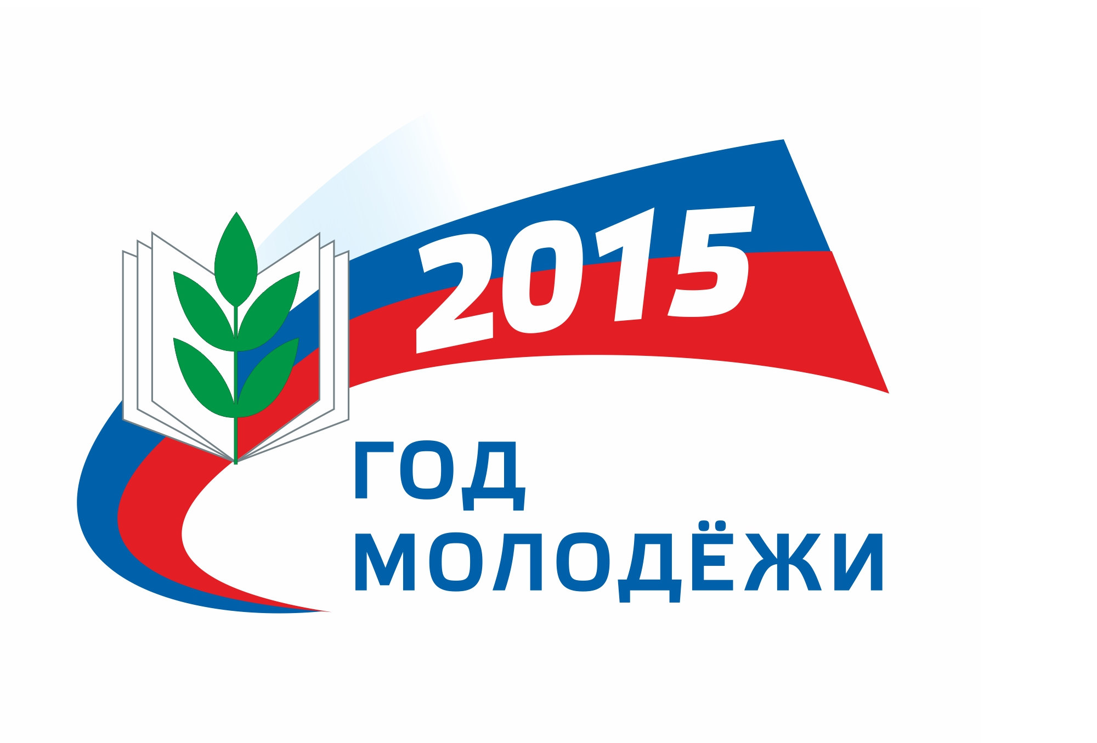
1. Эмблема «Года молодежи в Общероссийском Профсоюзе образования» (далее – эмблема Года молодежи) размещена на официальном сайте Профсоюза (www.eseur.ru) в свободном доступе для использования в информационном сопровождении и освещении мероприятий в рамках Года молодежи.
2. Допускается использование эмблемы Года молодежи как в электронном, так и в печатном виде на плакатах, листовках, растяжках, билбордах, в теле и кинопродуктах и т.д.
3. Эмблема Года молодежи может быть использована только в том виде, в каком она представлена на сайте. Изменение цвета, пропорций, дополнение изображения надписями и иная переработка не допускаются.

